关于鑫沅资产管理有限公司经营许可及从业人员信息的公示
一、《经营证券期货业务许可证》：
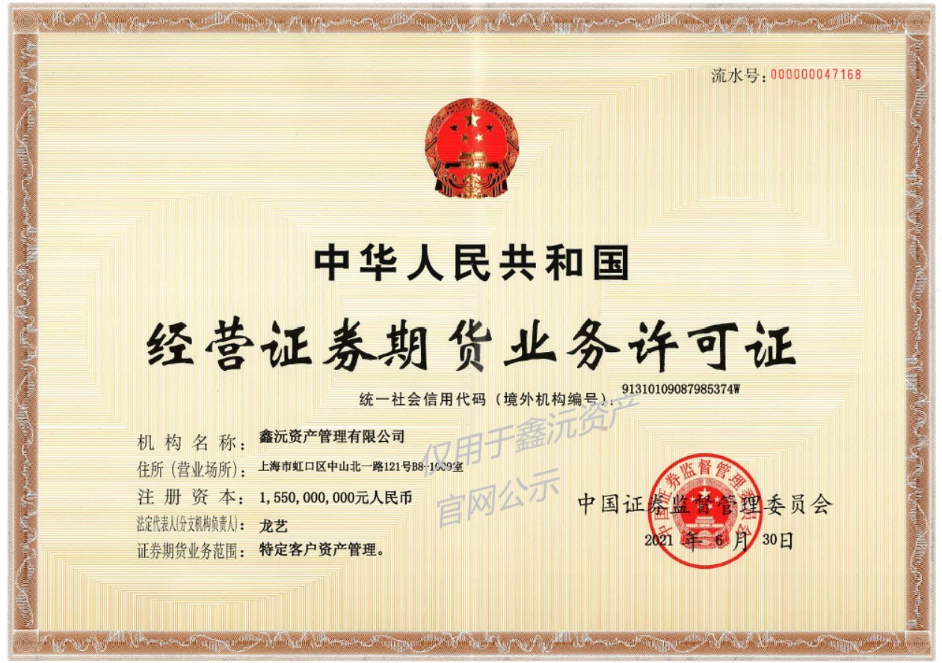
二、鑫沅资产从业人员信息查询方式：
中国证券投资基金业协会基金从业人员公示系统网站：
https://gs.amac.org.cn/amac-infodisc/res/pof/person/personOrgList.html
